

ΠΑΝΕΠΙΣΤΗΜΙΟ ΔΥΤΙΚΗΣ ΑΤΤΙΚΗΣ
ΠΟΛΥΤΕΧΝΙΚΗ ΣΧΟΛΗ
ΤΜΗΜΑ ΜΗΧΑΝΙΚΩΝ ΒΙΟΜΗΧΑΝΙΚΗΣ ΣΧΕΔΙΑΣΗΣ ΚΑΙ ΠΑΡΑΓΩΓΗΣ
Πρόγραμμα Μεταπτυχιακών Σπουδών
«Αυτοματισμός Παραγωγής και Υπηρεσιών»

Τίτλος ΜΔΕ

Συγγραφέας
Ονοματεπώνυμο
Αριθμός Μητρώου: ……….

Επιβλέπων
Δρ. Ευάγγελος Πάλλης
Καθηγητής

Αθήνα, Μήνας, 202χ

UNIVERSITY OF WEST ATTICA
SCHOOL OF ENGINEERING
DEPARTMENT OF INDUSTRIAL DESIGN AND PRODUCTION ENGINEERING
Postgraduate Program of Studies
“MSc in Industrial Automation”

Title of the project

Author
Student’s Name/Surname
Registration Number: ……..

Supervisor
Dr. Evangelos Pallis
Professor

Athens, Month, 202x

Δήλωση Συγγραφέα Διπλωματικής Εργασίας
Ο/H κάτωθι υπογεγραμμένος/η …., με αριθμό μητρώου …., μεταπτυχιακός φοιτητής στο Πρόγραμμα Μεταπτυχιακών Σπουδών «Αυτοματισμός Παραγωγής και Υπηρεσιών» του Τμήματος Μηχανικών Βιομηχανικής Σχεδίασης και Παραγωγής, της Πολυτεχνικής Σχολής του Πανεπιστημίου Δυτικής Αττικής, δηλώνω υπεύθυνα ότι:
«Είμαι συγγραφέας αυτής της Μεταπτυχιακής Διπλωματικής Εργασίας και ότι κάθε βοήθεια την οποία είχα για την προετοιμασία της είναι πλήρως αναγνωρισμένη και αναφέρεται στην εργασία. Επίσης, οι όποιες πηγές από τις οποίες έκανα χρήση δεδομένων, ιδεών ή λέξεων, είτε ακριβώς είτε παραφρασμένες, αναφέρονται στο σύνολό τους, με πλήρη αναφορά στους συγγραφείς, τον εκδοτικό οίκο ή το περιοδικό, συμπεριλαμβανομένων και των πηγών που ενδεχομένως χρησιμοποιήθηκαν από το διαδίκτυο. Επίσης, βεβαιώνω ότι αυτή η εργασία έχει συγγραφεί από μένα αποκλειστικά και αποτελεί προϊόν πνευματικής ιδιοκτησίας τόσο δικής μου, όσο και του Ιδρύματος.
Παράβαση της ανωτέρω ακαδημαϊκής μου ευθύνης αποτελεί ουσιώδη λόγο για την ανάκληση του πτυχίου μου».

Ο Δηλών
…………….

Μέλη Εξεταστικής Επιτροπής

Η διπλωματική εργασία εξετάστηκε επιτυχώς από την κάτωθι Εξεταστική Επιτροπή:

α/α | Όνομα / Επώνυμο | Ψηφιακή Υπογραφή
1 | ΕΥΑΓΓΕΛΟΣ ΠΑΛΛΗΣ  Καθηγητής
2
3

Αφιέρωση (προαιρετικά)
Η αφιέρωση γράφεται σε πεζά πλάγια γράμματα (Calibri 11+italic, στοίχιση δεξιά).

Ευχαριστίες (προαιρετικά)

Περίληψη
Στην περίληψη περιγράφουμε συνοπτικά το αντικείμενο, τη μεθοδολογία και τα κυριότερα συμπεράσματα της εργασίας, επισημαίνοντας τα σημεία από τα οποία μπορεί να ξεκινήσει μελλοντική έρευνα. Η περίληψη έχει έκταση έως 500 λέξεις.

Λέξεις κλειδιά:
Οι λέξεις-κλειδιά είναι θεματικοί όροι που ο συγγραφέας κρίνει ότι προσδιορίζουν το θέμα της εργασίας του. Είναι σημαντικό να είναι αντιπροσωπευτικοί, καθώς θα βελτιώσουν τη θεματική αναζήτηση της, ο αριθμός του να είναι έως πέντε (5) και δεν θα πρέπει να είναι προτάσεις, εκτός αν πρόκειται για την περιγραφή ενός συλλογικού οργάνου (π.χ. Ελληνική Επιτροπή Ατομικής Ενέργειας). Να είναι στην ονομαστική πτώση, στον πληθυντικό αριθμό όπου είναι δυνατόν (π.χ. Τηλεπικοινωνίες), εκτός από γενικές έννοιες (π.χ. Ηλεκτρονική ή Φυσική). Δεν θα πρέπει να χρησιμοποιούνται ασαφείς ή γενικές λέξεις (π.χ. πρόγραμμα, σύστημα, σχέδιο, μέθοδος κλπ.).

Abstract

Keywords:

Περιεχόμενα
1 Εισαγωγή 13
2 Μελέτη υπάρχουσας κατάστασης και θεωρητικό υπόβαθρο 13
2.1 Γενική αρχιτεκτονική του συστήματος DVB-T 13
2.1.1 Γενική αρχιτεκτονική του πομπού 13
2.1.1.1 Διαμορφώσεις και πολυπλεξία 14
2.1.1.2 Συγκριτικές επιδόσεις 15
3 Σχεδίαση, υλοποίηση και αξιολόγηση των επιδόσεων πρότυπου συστήματος 15
3.1 Πειραματική πλατφόρμα 15
3.2 Επιδόσεις και αποτελέσματα 16
4 Συμπεράσματα και πεδία μελλοντικής έρευνας 17
4.1 Συμπεράσματα 17
4.2 Πεδία μελλοντικής έρευνας 17
5 Βιβλιογραφία – Πηγές 18
6 Παράρτημα 19

Κατάλογος Εικόνων – Σχημάτων – Διαγραμμάτων
Εικόνα 1 Γενική αρχιτεκτονική ενός συστήματος OFDM 13
Εικόνα 2 Αρχή λειτουργίας ενός διαμορφωτή QAM 14
Εικόνα 3 BER performance of CPM-OFDM as a function of transmitter-receiver distances 15
Εικόνα 4 Υλοποίηση πρότυπου συστήματος και πειραματική διάταξη 15
Εικόνα 5 Επιδόσεις 16

Κατάλογος Πινάκων
Πίνακας 1 C/N σε ένα σύστημα DVB-T 14
Πίνακας 2 Διάρκεια συμβόλων με χρήση διαστήματος προστασίας 16

Συντομογραφίες
ADSL Asymmetric Digital Subscriber Line
AF Assured Forwarding
AVC Adapted Video Coding
AP Access Point
BA Behaviour Aggregate
BDP Bandwidth Delay Product
BE Best Effort
BER Bit Error Rate
BW Bandwidth
CBP Central Broadcasting Point
CBR Constant Bit Rate
CMN Cell Main Node
COFDM Coded Orthogonal Frequency Division Multiplexing
CRC Cyclic Redundancy Check
CI Confidence Intervals
DCR DiffServ Core Router
DER DiffServ Edge Router
DHT Distributed Hash Table
DiffServ Differentiated Services
DS Field Differentiated Service Field
DSCP Differentiated Service Code Point
DSL Digital Subscriber Line
DVB Digital Video Broadcasting
DVB-C Digital Video Broadcasting - Cable
DVB-H Digital Video Broadcasting - Handheld
DVB-S Digital Video Broadcasting - Satellite
DVB-T Digital Video Broadcasting – Terrestrial

Εισαγωγή
Σε αυτό το τμήμα της εργασίας μπορείτε να διατυπώσετε το κυρίως θέμα της εργασίας (π.χ. Στην παρούσα εργασία εξετάζεται/μελετάται…) τη συνεισφορά σας επάνω στο θέμα (π.χ. Στην εργασία αυτή επιχειρούμε να αποδείξουμε ότι…), τη δομή της εργασίας (π.χ. Αρχικά εξετάζεται η συνεισφορά άλλων ερευνητών…, στην Ενότητα 3.2 παρουσιάζεται η βασική αρχιτεκτονική…, και στο τέλος παρουσιάζονται…), εξηγούμε τη μεθοδολογία που ακολουθούμε (π.χ. Στην εργασία αυτή ακολουθούμε τη θεωρητική και πειραματική μεθοδολογία…), και κάνουμε μια σύντομη αναφορά στα αποτελέσματα (π.χ. Το κυριότερο εύρημα είναι…). Στο Εισαγωγικό αυτό τμήμα δίνουμε μια ξεκάθαρη εικόνα της εργασίας μας, χωρίς ωστόσο να διατυπώνουμε επιχειρήματα και θέσεις.

Μελέτη υπάρχουσας κατάστασης και θεωρητικό υπόβαθρο
Σε αυτό το τμήμα της εργασίας αναλύουμε το υπό μελέτη θέμα, κάνοντας χρήση σχετικής βιβλιογραφίας, διαδικτυακού υλικού, και του διδακτικού υλικού του μαθήματος. Ιδιαίτερη προσοχή πρέπει να δοθεί στο να μην μεταφερθούν αυτούσια αποσπάσματα από τις παραπάνω πηγές αλλά να αναπτυχθούν δημιουργικά και με κριτικό τρόπο οι πληροφορίες που αντλήθηκαν από αυτές. Δίνουμε ισότιμη έμφαση σε όλα τα επί μέρους θέματα της εργασίας έτσι ώστε να υπάρχει μια ισορροπία των παραγράφων και των ενοτήτων. Οι παράγραφοι και οι ενότητες συνδέονται μεταξύ τους με κοινή αναφορά στο κυρίως θέμα της εργασίας και κάθε παράγραφος ή πρόταση θα πρέπει να συνδέεται με λέξεις ή φράσεις που δείχνουν τα μέρη της οργάνωσης του κειμένου και τα στάδια της μελέτης/ανάπτυξης (π.χ. επίσης, στη συνέχεια θα, συνεπώς).

Γενική αρχιτεκτονική του συστήματος DVB-T

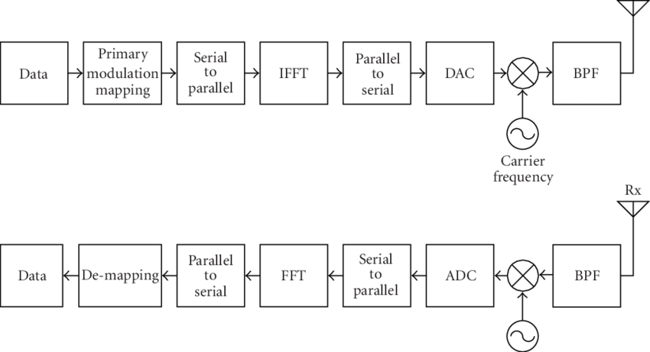
Εικόνα 1 Γενική αρχιτεκτονική ενός συστήματος OFDM

Γενική αρχιτεκτονική του πομπού

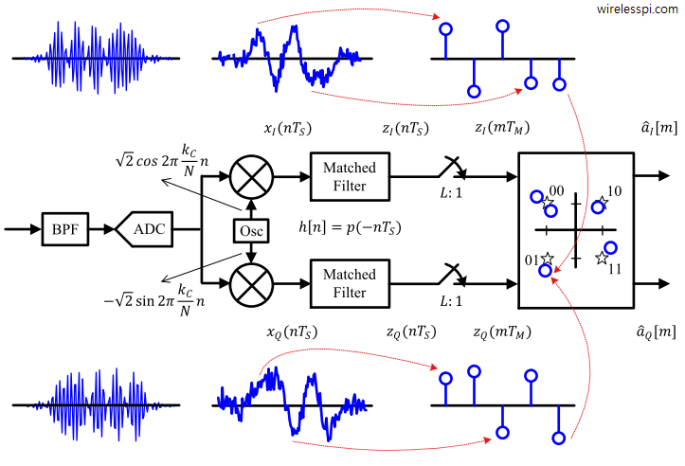
Εικόνα 2 Αρχή λειτουργίας ενός διαμορφωτή QAM [1]

Διαμορφώσεις και πολυπλεξία

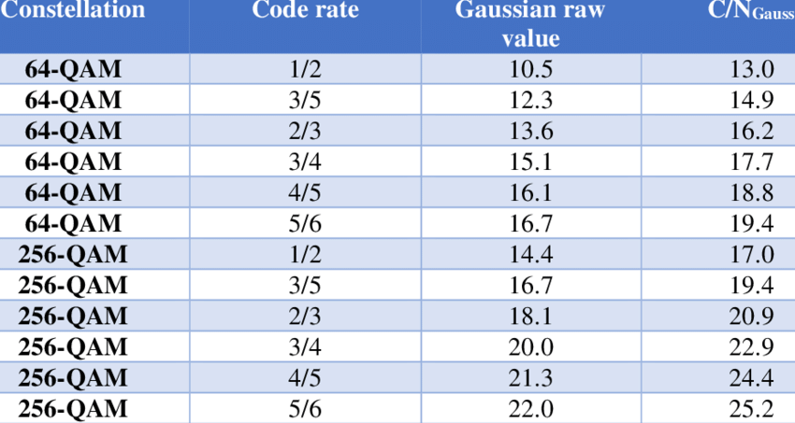
Πίνακας 1 C/N σε ένα σύστημα DVB-T

Συγκριτικές επιδόσεις
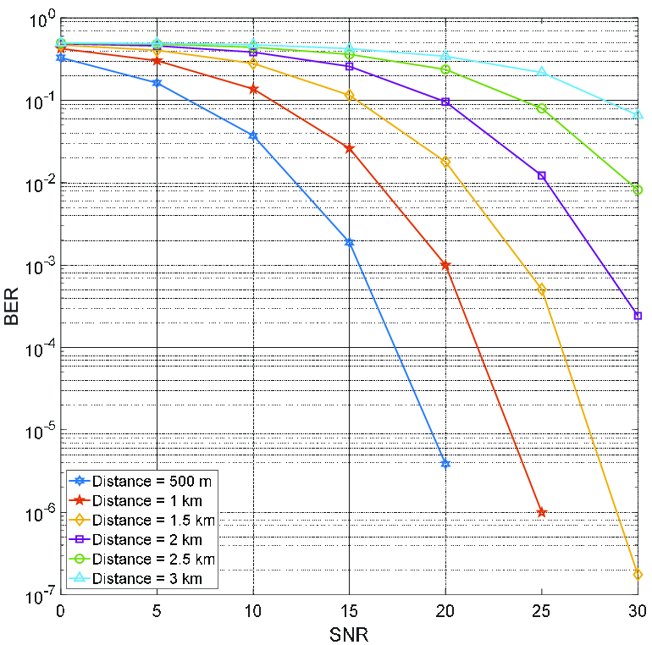
Εικόνα 3 BER performance of CPM-OFDM as a function of transmitter-receiver distances

Σχεδίαση, υλοποίηση και αξιολόγηση των επιδόσεων πρότυπου συστήματος
Σε αυτό το τμήμα της εργασίας περιγράφουμε την σχεδίαση του προτεινόμενου συστήματος, στηριζόμενοι σε προδιαγραφές και λειτουργικές απαιτήσεις, και αναλύουμε την υλοποίηση/ανάπτυξη όλων των τμημάτων από τα οποία αποτελείται αυτό. Ιδιαίτερη προσοχή πρέπει να δοθεί στην αιτιολόγηση επιλογής συγκεκριμένων τεχνολογιών ή/και τεχνικών, με βάση πάντα το θεωρητικό υπόβαθρο που μελετήθηκε και αναπτύχθηκε στο προηγούμενο μέρος της εργασίας, καθώς και στον τρόπο ανάπτυξης του απαραίτητου λογισμικού (software) και υλισμικού (hardware). Τέλος, περιγράφουμε τη μεθοδολογία αξιολόγησης των επιδόσεων του προτεινόμενου συστήματος, αναλύουμε τους στόχους κάθε πειράματος, και σχολιάζουμε τα αποτελέσματα με βάση τις προδιαγραφές που έχουμε θέσει.

Πειραματική πλατφόρμα

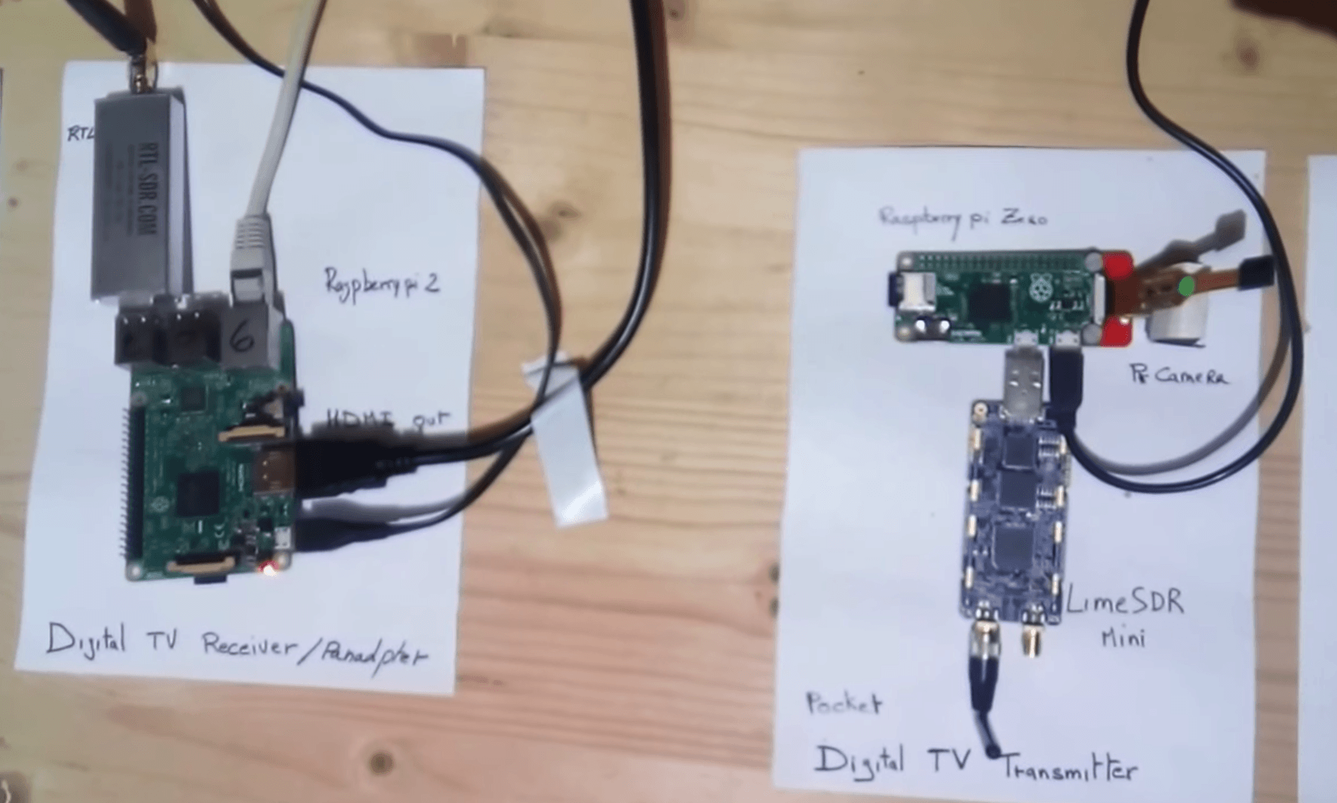
Εικόνα 4 Υλοποίηση πρότυπου συστήματος και πειραματική διάταξη

Επιδόσεις και αποτελέσματα

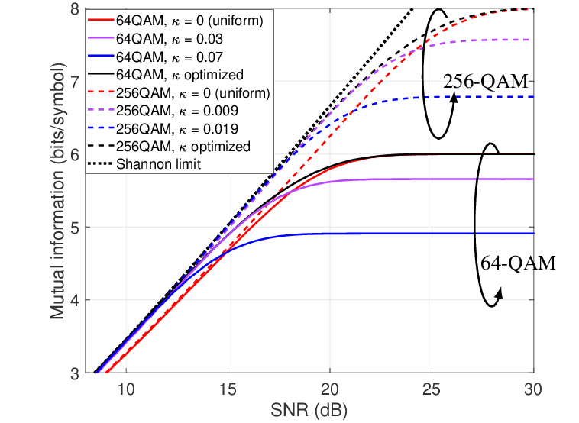
Εικόνα 5 Επιδόσεις

Πίνακας 2 Διάρκεια συμβόλων με χρήση διαστήματος προστασίας

Συμπεράσματα και πεδία μελλοντικής έρευνας
Σε αυτό το τμήμα της εργασίας συνοψίζουμε όλα τα ευρήματα σε μια περίληψη. Τα συμπεράσματά μας αντικατοπτρίζουν αυτό που υποστηρίξαμε στο εισαγωγικό τμήμα της εργασίας. Αποφεύγουμε την παρουσίαση και αναφορά νέων αποτελεσμάτων ή αναφορών σε βιβλιογραφία. Ωστόσο, επιτρέπεται η αναφορά σε σχετικά θέματα που δεν καλύπτονται από τη συγκεκριμένη εργασία και που θα είχαν ενδιαφέρον για τον αναγνώστη, πάντα μέσα στα όρια θέματος που εξετάζει η συγκεκριμένη διπλωματική εργασία. Επίσης, αναφέρονται θέματα που χρήζουν περεταίρω έρευνας και ανάπτυξης, ή/και σημεία που χρήζουν μελλοντικής επιστημονικής και πειραματικής μελέτης.

Συμπεράσματα

Πεδία μελλοντικής έρευνας

Βιβλιογραφία – Πηγές
Είναι ο αλφαβητικός κατά συγγραφέα κατάλογος όλων των πηγών στις οποίες γίνεται αναφορά μέσα στο κείμενο.
Παραδείγματα:
- IEEE
G. Liu, K. Y. Lee, and H. F. Jordan, "TDM and TWDM de Bruijn networks and shufflenets for optical communications," IEEE Trans. Comp., vol. 46, pp. 695-701, June 1997.
L. Liu and H. Miao, "A specification based approach to testing polymorphic attributes," in Formal Methods and Software Engineering: Proceedings of the 6th International Conference on Formal Engineering Methods, ICFEM 2004, Seattle, WA, USA, November 8-12, 2004, J. Davies, W. Schulte, M. Barnett, Eds. Berlin: Springer, 2004. pp. 306-19.
- MDPI and ACS Style
Major, T.; Torrence, H. Escape from Noun Complement Clauses in Avatime. Languages 2024, 9, 339. https://doi.org/10.3390/languages9110339
- AMA Style
Major T, Torrence H. Escape from Noun Complement Clauses in Avatime. Languages. 2024; 9(11):339. https://doi.org/10.3390/languages9110339
- Chicago/Turabian Style
Major, Travis, and Harold Torrence. 2024. "Escape from Noun Complement Clauses in Avatime" Languages 9, no. 11: 339. https://doi.org/10.3390/languages9110339

[1] | G. Khayat, C. X. Mavromoustakis, G. Mastorakis, J. M. Batalla και E. Pallis, «Redundant Clustered Scheme Based on Weighted Cluster Head Selection for Damaged S-UAV,» σε GLOBECOM 2022, Rio de Janeiro, Brazil, 2022.

Παράρτημα
Περιλαμβάνουν υλικό το οποίο συνδέεται με τη Διπλωματική Εργασία, βοηθά στην πληρέστερη κατανόησή της, αλλά δεν απαιτείται να τοποθετηθεί στο κυρίως κείμενο της Διπλωματικής. Για παράδειγμα, ερευνητικά εργαλεία, εκτενείς πίνακες, γραφικά, κατάλογοι, κώδικας που υλοποιήθηκε, χάρτες, κτλ. Κάθε τμήμα (Section) του Παραρτήματος πρέπει να έχει ενιαίο θέμα. Τοποθετείται στο τέλος της εργασίας, μετά τη βιβλιογραφία, αποτελεί ξεχωριστό τμήμα της και αναφέρεται στον πίνακα των περιεχομένων.

Η λίστα των συντομογραφιών θα βοηθήσει τον αναγνώστη προκειμένου να αποκτήσει μία αμεσότερη επαφή και μεγαλύτερη οικειότητα με διάφορους όρους που χρησιμοποιούνται τακτικά εντός της διπλωματικής εργασίας.
https://www.elektormagazine.com/news/digital-tv-transmitter-based-on-raspberry-pi-zero-and-limesdr-mini

